 | OBS !! Detta är endast en  kopia av den skarpa BTutvärderingen för  information om hur  enkäten ser ut och skall  INTE användas vid  utvärderingen.

Sammanfattande bedömning av BT-läkare
Som handledare till BT-läkaren som du väljer nedan i enkäten så ombeds du att fylla i denna utvärdering under slutet av BT-läkarens kliniska placering på din klinik eller vårdcentral.
Utvärderingen ligger sedan till grund för BT-kollegium efter halva BT samt som underlag för godkännande av hela BT efter primärvårdsplaceringen.
De frågor som ställs nedan ombedes du svara på utifrån dina egna och dina kollegors samlade bedömning om BT-läkaren ifråga.
Du rekommenderas att fylla i utvärderingen tillsammans med BT läkaren under er avslutande handledarträff och under primärvårdsplaceringen när ca 4 veckor återstår.
Ifylld utvärdering skickas elektroniskt till AT/BT-chefen, men det är viktigt att du i slutet av enkäten också väljer att maila svarsformuläret av enkäten till BT-läkaren som lägger upp den i sin delade mapp med övriga bedömningar.
Tack på förhand!
Vänligen
Robert Berglund
AT/BT-chef
Region Kronoberg

Utvärderingen gäller BT-läkaren:
Här finns I den skarpa enkäten val där man kan välja den BT-läkares namn som skall utvärderas

Handledare som fyller i utvärderingen:

(Förnamn Efternamn)

Utvärderingen utförs efter att BT-läkaren genomfört sin placering inom (senaste placering):

Internmedicin
Kirurgi
Psykiatri
Allmänmedicin
Eventuell kommentar:

Allmänt intryck
Denna sidas frågor avser det allmänna intryck BT-läkaren gjort under sin placering på kliniken. De syftar till att gradera vilken nivå BT-läkaren befinner sig på för tillfället som ett led i den kontinuerliga bedömningen under BT men också som hjälp inför er egen bedömning av måluppfyllnad sist i enkäten.
Kommentera gärna i anslutning till era svar för tydlighet (speciellt när ni lämnar konstruktiv feedback).
Samtliga graderingsfrågor, inklusive den avslutande fritextfrågan, är obligatoriska.
Skalan är 7-gradig från Stämmer inte alls till Stämmer fullt ut. Om ni inte kan bedöma någon specifik fråga så fyll i Ej bedömbart, samt kommentera varför det ej är bedömbart. Kommentera också i frågan om ni upplever att ert svar sticker ut kraftigt i någon riktning jämfört med vad ni anser är "normalnivå" för en BT-läkare.

En tydlig utveckling av BT-läkaren i sin yrkesroll har noterats under placeringen.

 |  | 1 | 2 | 3 | 4 | 5 | 6 | 7
Stämmer inte alls |  |  |  |  |  |  |  |  |  | Stämmer fullt ut | Ej bedömbart
Eventuell kommentar

BT-läkaren bedöms hantera stressiga situationer på ett bra sätt.

 |  | 1 | 2 | 3 | 4 | 5 | 6 | 7
Stämmer inte alls |  |  |  |  |  |  |  |  |  | Stämmer fullt ut | Ej bedömbart
Eventuell kommentar

BT-läkaren upplevs som noggrann.

 |  | 1 | 2 | 3 | 4 | 5 | 6 | 7
Stämmer inte alls |  |  |  |  |  |  |  |  |  | Stämmer fullt ut | Ej bedömbart
Eventuell kommentar

BT-läkaren håller ett rimligt arbetstempo utifrån erfarenhetsnivå.

 |  | 1 | 2 | 3 | 4 | 5 | 6 | 7
Stämmer inte alls |  |  |  |  |  |  |  |  |  | Stämmer fullt ut | Ej bedömbart
Eventuell kommentar

BT-läkaren bedöms som ansvarstagande och pålitlig.

 |  | 1 | 2 | 3 | 4 | 5 | 6 | 7
Stämmer inte alls |  |  |  |  |  |  |  |  |  | Stämmer fullt ut | Ej bedömbart
Eventuell kommentar

BT-läkaren har god förmåga att kommunicera och samarbeta i teamet kring patienten.

 |  | 1 | 2 | 3 | 4 | 5 | 6 | 7
Stämmer inte alls |  |  |  |  |  |  |  |  |  | Stämmer fullt ut | Ej bedömbart
Eventuell kommentar

BT-läkaren uppvisar goda ledaregenskaper utifrån erfarenhetsnivå i arbetet runt patienten.

 |  | 1 | 2 | 3 | 4 | 5 | 6 | 7
Stämmer inte alls |  |  |  |  |  |  |  |  |  | Stämmer fullt ut | Ej bedömbart
Eventuell kommentar

BT-läkaren konsulterar bakjour/kollegor i den utsträckning som förväntas utifrån erfarenhetsnivån.

 |  | 1 | 2 | 3 | 4 | 5 | 6 | 7
Stämmer inte alls |  |  |  |  |  |  |  |  |  | Stämmer fullt ut | Ej bedömbart
Eventuell kommentar

BT-läkaren bedöms som kunnig och påläst.

 |  | 1 | 2 | 3 | 4 | 5 | 6 | 7
Stämmer inte alls |  |  |  |  |  |  |  |  |  | Stämmer fullt ut | Ej bedömbart
Eventuell kommentar

BT-läkaren bedöms utifrån erfarenhetsnivå besitta goda praktiska färdigheter.

 |  | 1 | 2 | 3 | 4 | 5 | 6 | 7
Stämmer inte alls |  |  |  |  |  |  |  |  |  | Stämmer fullt ut | Ej bedömbart
Eventuell kommentar

BT-läkarens medicinska bedömningar är av god kvalité.

 |  | 1 | 2 | 3 | 4 | 5 | 6 | 7
Stämmer inte alls |  |  |  |  |  |  |  |  |  | Stämmer fullt ut | Ej bedömbart
Eventuell kommentar

BT-läkaren bedöms hantera patientkontakten på ett bra sätt.

 |  | 1 | 2 | 3 | 4 | 5 | 6 | 7
Stämmer inte alls |  |  |  |  |  |  |  |  |  | Stämmer fullt ut | Ej bedömbart
Eventuell kommentar

BT-läkaren hanterar samarbetet med sina läkarkollegor på ett bra sätt.

 |  | 1 | 2 | 3 | 4 | 5 | 6 | 7
Stämmer inte alls |  |  |  |  |  |  |  |  |  | Stämmer fullt ut | Ej bedömbart
Eventuell kommentar

BT-läkaren hanterar samarbetet med övriga yrkeskategorier på ett bra sätt.

 |  | 1 | 2 | 3 | 4 | 5 | 6 | 7
Stämmer inte alls |  |  |  |  |  |  |  |  |  | Stämmer fullt ut | Ej bedömbart
Eventuell kommentar

Ni har på en eller flera av ovan frågor om BT-läkarens kliniska arbete, kunskaper, måluppfyllnad samt interaktioner med kollegor och patienter svarat att BT-läkaren ligger på den undre delen av skalan.
Har ni tydligt konkretiserat orsaken till dessa svar i kommentarsfälten till frågorna?

Ja! (om ni inte gjort det kan ni backa i enkäten och fylla i förklarande kommentarer nu i efterhand så ni kan svarar Ja på denna fråga)

Sammanfattande kommentarer och klargörande till frågorna om det allmänna intryck BT-läkaren gjort.

BT-läkaren uppfattas ha kunskapsbrister om regler/lagar i svensk sjukvård, eller hur svensk sjukvårdsorganisation är uppbyggd.

- Ja
- Nej
Ej bedömbart

BT-läkaren uppfattas ha kunskapsbrister i svenska språket som påverkar arbete och utbildning på ett negativt sätt.

- Ja
- Nej
Ej bedömbart

Jag har noterat eller uppmärksammats på att BT-läkaren upplevs som en patientsäkerhetsrisk.

Ja
Nej

Ni har på föregående fråga indikerat att BT-läkaren har uppfattats som en patientsäkerhetsrisk.
Detta behöver ni tydligt konkretisera i kommentarsfältet till frågan. Har ni gjort det?

Ja! (om ni inte gjort det kan ni backa i enkäten och fylla i förklarande kommentarer nu i efterhand så ni kan svarar Ja på denna fråga)

Sammanvägt betyg för BT-läkarens placering hos Er?

 |  | 1 | 2 | 3 | 4 | 5 | 6 | 7
Underkänt |  |  |  |  |  |  |  |  |  | Ett föredöme för andra
Eventuella ytterligare kommentarer och rekommendationer för framtiden

Ett eller flera av dina svar indikerar ett potentiellt problem med BT-läkaren ifråga som jag önskar diskutera med dig.
Gå tillbaka i enkäten och kontrollera dina svar så att du inte råkat klicka fel i någon/några rutor. Om du inte upptäcker något misstag så slutför enkäten genom att välja ett sätt nedan att kontakta mig och skicka därefter in enkäten så jag kan ta upp den framför mig när vi diskuterar.

Ni kontaktar mig på martin.isegran@kronoberg.se eller telefon 0470-589184.
Ni önskar att jag kontaktar er på följande sätt och tidpunkt:

Målbeskrivning
Nedan frågor är var och en kopplade till ett av målbeskrivningens 18 delmål. Beroende på vilken placering BT-läkaren bedöms på och vilka placeringar som genomförts tidigare så kan inte alla mål bedömas som uppfyllda på varje placering.
Vi ber er ta ställning till varje delmål utifrån den nivå BT-läkaren uppvisat under denna placering som uppfyllt (ja), inte uppfyllt (nej), endast delvis uppfyllt (delvis) eller av någon anledning som inte är bedömbart. Det är först när BT avslutas som samtliga delmål behöver vara uppfyllda vid något tillfälle under BT.
Inför BT-kollegium efter slutenvård och psykiatriplaceringarna är det viktigt att kunna återkoppla till BT-läkaren vilka delar i målbeskrivningen som ännu inte är uppfyllda och då är ert bidrag via denna enkät en mycket viktig pusselbit.

BT 1. Akuta och icke akuta sjukdomstillstånd. Bedöms BT-läkaren uppnå målen?
(Sjukdomstillstånd inom aktuell placering bedöms här)

Ja  Nej  Delvis, det som ytterligare behövs för måluppfyllnad är:  Ej bedömbart på grund av: | 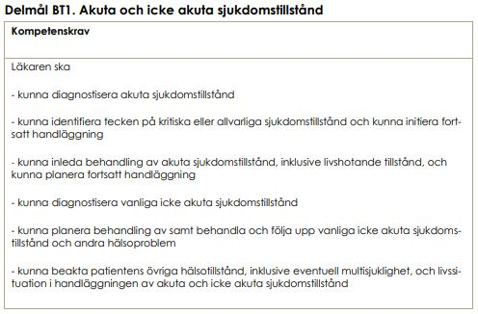

BT 2. Psykiatriska sjukdomstillstånd och övrig psykisk ohälsa. Bedöms BT-läkaren uppnå målen?
(Bedöms efter psykiatri och primärvårdsplaceringen. Övriga fyller i "Ej bedömbart")

Ja  Nej  Delvis, det som ytterligare behövs för måluppfyllnad är :  Ej bedömbart på grund av: | 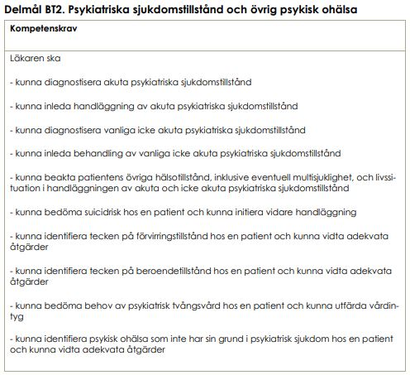

BT 3. Lagar och andra författningar inom hälso- och sjukvården. Bedöms BT-läkaren uppnå målen?
(De som är aktuella under innevarande placering)

Ja  Nej  Delvis, det som ytterligare behövs för måluppfyllnad är:  Ej bedömbart på grund av: | 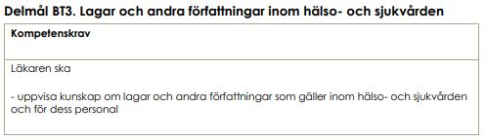

BT 4. Hälso- och sjukvårdens styrning och organisation. Bedöms BT-läkaren uppnå målen?

Ja  Nej  Delvis, det som ytterligare behövs för måluppfyllnad är:  Ej bedömbart på grund av: | 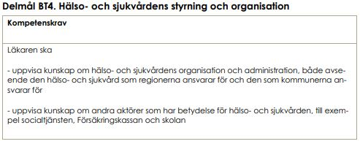

BT 5. Strukturerad vårddokumentation. Bedöms BT-läkaren uppnå målen?

Ja  Nej  Delvis, det som ytterligare behövs för måluppfyllnad är:  Ej bedömbart på grund av: | 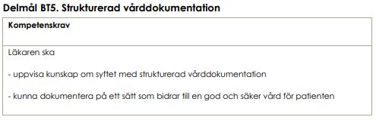

BT 6. Systematiskt kvalitetsarbete. Bedöms BT-läkaren uppnå målen?

Ja  Nej  Delvis, det som ytterligare behövs för måluppfyllnad är:  Ej bedömbart på grund av: | 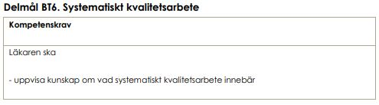

BT 7. Vetenskapligt förhållningssätt. Bedöms BT-läkaren uppnå målen?

Ja  Nej  Delvis, det som ytterligare behövs för måluppfyllnad är:  Ej bedömbart på grund av: | 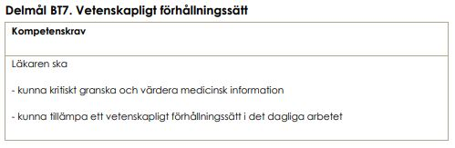

BT 8. Etik i det dagliga arbetet. Bedöms BT-läkaren uppnå målen?

Ja  Nej  Delvis, det som ytterligare behövs för måluppfyllnad är:  Ej bedömbart på grund av: | 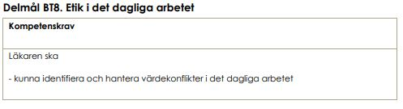

BT 9. Bemötande. Bedöms BT-läkaren uppnå målen?

Ja  Nej  Delvis, det som ytterligare behövs för måluppfyllnad är:  Ej bedömbart på grund av: | 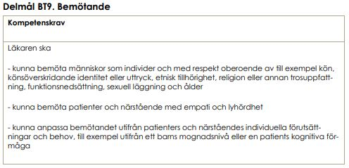

BT 10. Samarbeta och leda arbetet kring patienten. Bedöms BT-läkaren uppnå målen?

Ja  Nej  Delvis, det som ytterligare behövs för måluppfyllnad är:  Ej bedömbart på grund av: | 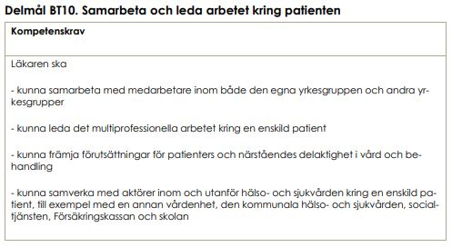

BT 11. Presentera, förklara och instruera. Bedöms BT-läkaren uppnå målen?

Ja  Nej  Delvis, det som ytterligare behövs för måluppfyllnad är:  Ej bedömbart på grund av: | 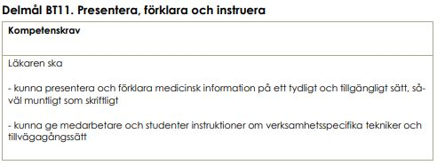

BT 12. Barn och ungdomar. Bedöms BT-läkaren uppnå målen?
(Endast aktuellt under placeringar där Barn och Ungdomar finns i patientklientelet)

Ja  Nej  Delvis, det som ytterligare behövs för måluppfyllnad är:  Ej bedömbart på grund av: | 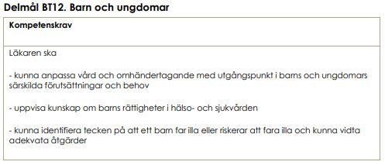

BT 13. Vårdhygien och smittskydd i det dagliga arbetet. Bedöms BT-läkaren uppnå målen?

Ja  Nej  Delvis, det som ytterligare behövs för måluppfyllnad är:  Ej bedömbart på grund av: | 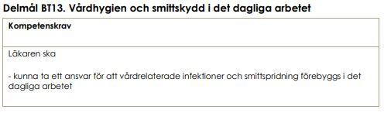

BT 14. Hälsofrämjande insatser. Bedöms BT-läkaren uppnå målen?

Ja  Nej  Delvis, det som ytterligare behövs för måluppfyllnad är:  Ej bedömbart på grund av: | 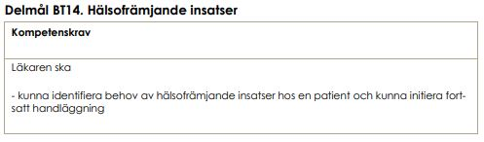

BT 15. Läkemedelsbehandling. Bedöms BT-läkaren uppnå målen?

Ja  Nej  Delvis, det som ytterligare behövs för måluppfyllnad är:  Ej bedömbart på grund av: | 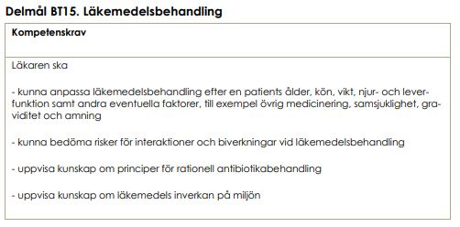

BT 16. Försäkringsmedicinska intyg. Bedöms BT-läkaren uppnå målen?

Ja  Nej  Delvis, det som ytterligare behövs för måluppfyllnad är:  Ej bedömbart på grund av: | 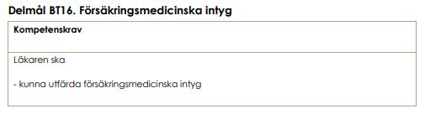

BT 17. Behov av palliativ vård. Bedöms BT-läkaren uppnå målen?

Ja  Nej  Delvis, det som ytterligare behövs för måluppfyllnad är:  Ej bedömbart på grund av: | 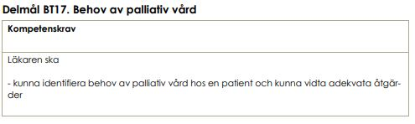

BT 18. Dödsbevis och dödsorsaksintyg. Bedöms BT-läkaren uppnå målen?

Ja  Nej  Delvis, det som ytterligare behövs för måluppfyllnad är:  Ej bedömbart på grund av: | 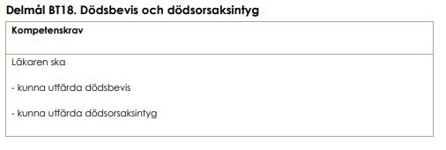

Nu är utvärderingen klar!
Glöm inte att efter du skickat in enkäten så mailar du svarsformuläret av enkäten, i nästkommande flik, till BT-läkaren som lägger upp det i sin delade mapp med övriga bedömningar.
Stort tack för att du fyllt i enkäten! Tveka inte att höra av dig om du har synpunkter eller frågor.

Vänligen

Robert Berglund
AT/BT-chef
Region Kronoberg

